Club Roeselare Jeugdopleiding OB 6

Trainingsvoorbereiding Miniemen

Trainer:koenraad  Datum: woensdag  Aantal spelers: 16 | Matriaal: - kegels 10  - Potjes: ja  - Jasjes: ja  - Doelen:2  - Paaltjes: 3 | - Haagjes:  - Banden:  - Minidoeltjes:  - Latjes:  - Loopladder:
Maand: september Week nr: 1 Collectieve training nr:2
Thema:opbouw:
Coatchingwoorden.:diep / breed/geef/
- Ondekingsfase:20’
Organisatie:
- Op een pre miniemen veld
- Speler achteraan speelt de bal in op de 2 en 5 die een vooractie maakt (potje tikken)
- 6 en 8 bieden zich aan draaien open en spelen de bal diep naar de 7 en 11
- 7 en 11 nemen de bal mee maken snelheid met de bal en werken af op doel.
- De 2 en 5 gaan mee in steun na het inspelen middenveld.
- Kegels in het doel plaatsen. Kegel omver is een doelpunt.
Coachprikkels:
- Neem de bal aan met de verste voet
- Bij balaanname sta opengedraaid met de rug naar de zijlijn.
- Voor vooractie kijk over je schouder.
Actie beperken tot 3 balcontacten na balaanname
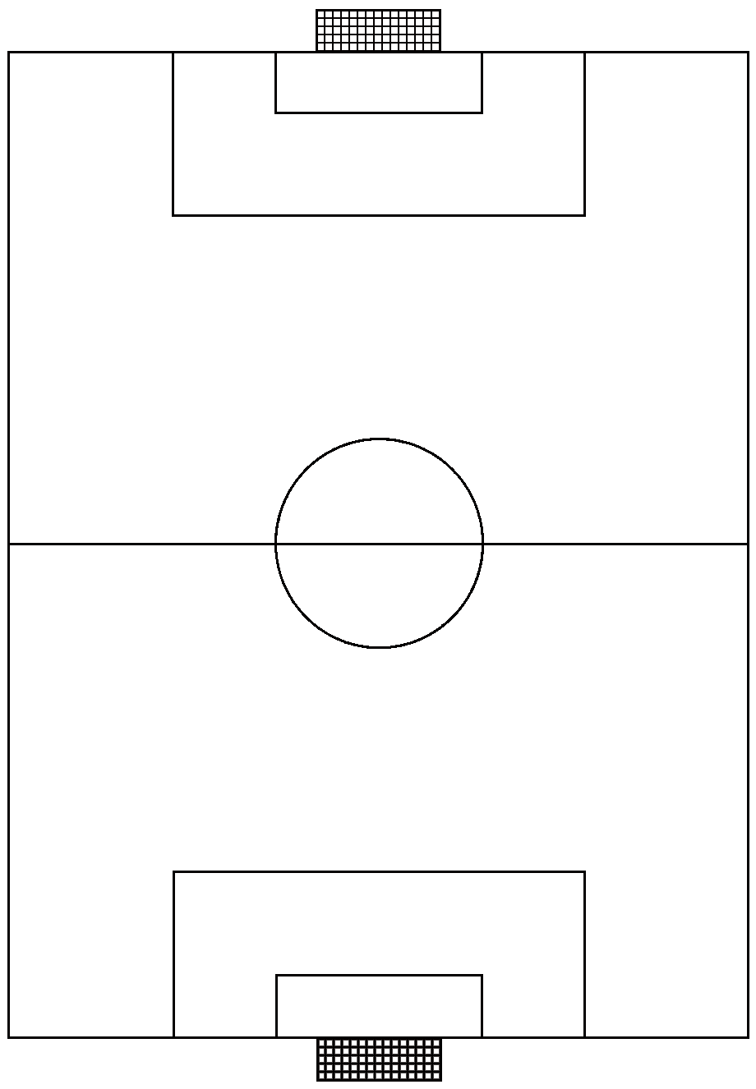
1
5
8
6
2
11
7

- Functionele techniek training loshaken van de 7 en 11 25’

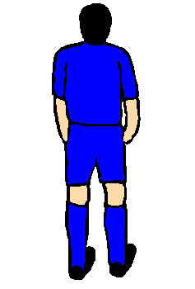
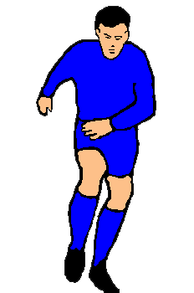
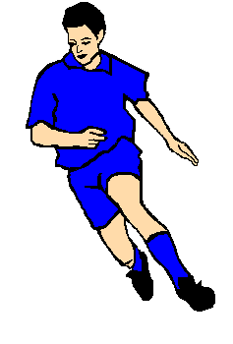
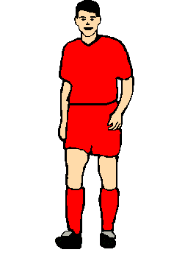
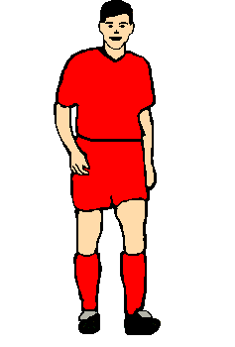
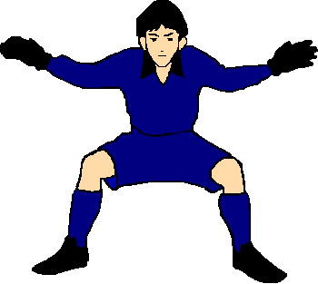
Organisatie
A
c
D
B
E
Keeper beweegt mee in functie van de bal
- Terrein 30 op 20 meter
- 2 grote 2 kleine doeltje
- 2 teams van 3 spelers
- Elk team probeert 2 maal dan worden de teams gewisseld
Functiebeschrijving:
- A maakt V beweging en speelt de bal in
- B zakt uit en draait open
- C houdt de tegenstander in de rug maakt een vooractie en draait open en werkt af op doel
- D verdediger geeft een korte dekking beweegt op de voorvoeten zodat hij vlug kan anticiperen D kan scoren in zowel de kleine doeltjes als in het grote doel zonder keeper.
- Doorschuiven A > B > C > A

- Stilliggende fase uitworp op helft van de tegenstander 15’
- Zie bijlage

- Positietraining:k 6 <> 3
Organisatie:
7
5
8
6
2
11
3
6
9
3
- Kwart van een veld
- Bal vertrekt van bij de 3
- 2 en 5 maken vooractie en zakken uit
- Als de bal uitgaat vertrekt de bal altijd bij de keeper
- Verdedigende ploeg kan scoren in grote of in de 2 kleine doeltjes op de zijkant.
- Verdedigende ploeg regelmatig wisselen
Coachprikkels:
- Neem de bal met de verste voet aan
- Bij balaanname staat de speler opengedraaid met de rug naar de zijlijn.
Winmoment:
- Verdedigende ploeg kan scoren in kleine doeltjes (1p) of in grote doel ( 2p)
- Wie scoort meest

- Wedstrijdfase:
1ste deel: k+ 8<>5
1
5
8
6
7
4
3
2
11
8
7
9
6
11
Organisatie:
- Opstelling 1 – 4 – 2 – 2 en 2 – 3
- Terrein grote pre – miniemen plein
- Ploeg in meerderheid proberen de opbouw via 2 en 5
- Keeper de juist keuze laten maken
- Vrij spel
- Speler mogen geen druk zetten in afgebakende zone.
Coachprikkels:
- Neem de bal of mee met de verste voet
Winmoment:
- Wie scoort de meeste doelpunten
- Bij een opbouw zonder balverlies telt het doelpunt dubbel.
- Ploeg in minderheid bij 3 balcontacten.

- Cooling down:
- Proposities oefeningen

